Образец решения задачи на моногибридное скрещивание.
У человека ген длинных ресниц доминирует над геном коротких ресниц. Женщина с длинными ресницами, у отца которой ресницы были короткими, вышла замуж за мужчину с короткими ресницами.
а) Сколько типов гамет образуется у женщины?
б) А у мужчины?
в) Какова вероятность рождения в данной семье ребенка с длинными ресницами?
г) Сколько разных генотипов может быть у детей в этой семье?
д) А фенотипов?
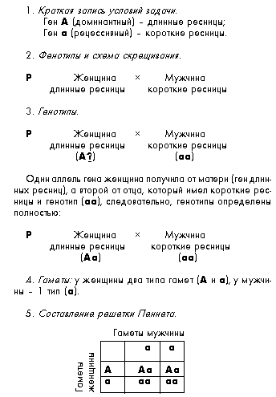
6. Анализ решетки (в соответствии с вопросами).
а) У женщины образуются два типа гамет: А и а.
б) У мужчины – только один тип гамет: а.
в) Гаметы мужчины и женщины могут встретиться, а могут и не встретиться, т.е. образование каждой зиготы – явление случайное и независимое от других. Количественной оценкой случайного события является его вероятность. В двух случаях из четырех возможных образуются зиготы Аа, следовательно, вероятность такого события 2/4 = 1/2 = 0,5 = 50%.
г) Может быть только два разных генотипа: Аа и аа.
д) Может быть только два разных фенотипа: ресницы короткие и ресницы длинные.
7. Ответ: 2/1/50/2/2.

1. У человека ген дальнозоркости доминирует над геном нормального зрения. В семье муж и жена страдают дальнозоркостью, однако матери обоих супругов имели нормальное зрение.
а) Сколько типов гамет образуется у жены?
б) Сколько разных генотипов может быть у детей в данной семье?
в) Сколько фенотипов может быть у детей в данной семье?
г) Какова вероятность рождения в этой семье ребенка с нормальным зрением?
д) Какова вероятность рождения в этой семье ребенка, страдающего дальнозоркостью?
2. У арбуза зеленая окраска плода доминирует над полосатой. От скрещивания гомозиготного зеленоплодного сорта с полосатым получили 217 гибридов первого поколения. Гибриды переопылили и потом получили 172 гибрида во втором поколении.
а) Сколько типов гамет образует растение с зелеными плодами?
б) Сколько растений в F1 будут гетерозиготными?
в) Сколько разных генотипов будет в F2?
г) Сколько растений в F2 будет с полосатой окраской плодов?
д) Сколько гомозиготных растений с зелеными плодами будет в F2?

Образец решения задачи на дигибридное скрещивание.
У человека свободная мочка уха (А) доминирует над несвободной, а подбородок с треугольной ямкой (В) – над гладким подбородком. У мужчины – несвободная мочка уха и подбородок с треугольной ямкой, а у женщины – свободная мочка уха и гладкий подбородок. У них родился сын с несвободной мочкой уха и гладким подбородком.
а) Сколько типов гамет образуется у мужчины?
б) Сколько разных фенотипов может быть у детей в этой семье?
в) Сколько разных генотипов может быть у детей в этой семье?
г) Какова вероятность рождения ребенка со свободной мочкой уха и гладким подбородком?
д) Какова вероятность рождения ребенка с треугольной ямкой на подбородке?
е) Какова вероятность того, что в этой семье два раза подряд родятся рецессивные гомозиготы?
ж) Какова вероятность того, что в этой семье четыре раза подряд родятся рецессивные гомозиготы?
1. Краткая запись условий задачи.
Ген А – свободная мочка уха;
ген а – несвободная мочка уха;
ген В – подбородок с треугольной ямкой;
ген b – гладкий подбородок.

2. Фенотипы и схема скрещивания.
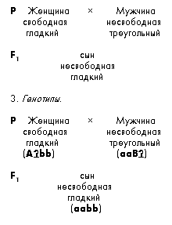
Генотипы родителей можно определить по генотипу сына, так как из двух аллелей каждого гена он один аллель получает от матери, а другой – от отца. Таким образом, генотипы определяются однозначно:
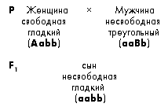
4. Гаметы: у отца генотип ааВb, поэтому может быть только два сочетания генов в гаметах: аВ и аb; у матери генотип Ааbb, поэтому могут быть лишь два сочетания – Аb и аb.
5. Составление решетки Пеннета.
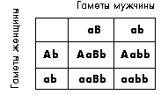
6. Анализ решетки (в соответствии с вопросами).
а) У мужчины два типа гамет – аВ и аb (других сочетаний генов быть не может).
б) У детей возможны четыре разных фенотипа:
– свободная мочка, треугольный подбородок (генотип АаВb);
– свободная мочка, гладкий подбородок (генотип Ааbb);
– несвободная мочка, треугольный подбородок (генотип ааВB);
– несвободная мочка, гладкий подбородок (генотип ааbb).
в) Число генотипов соответствует числу фенотипов и равно четырём.
г) Фенотип ребёнка со свободной мочкой уха и гладким подбородком соответствует генотипу: Ааbb. Такой генотип может образоваться в одном случае из четырёх возможных вариантов (см. решётку), следовательно, вероятность его образования 1/4=25%.
д) Треугольная ямка на подбородке соответствует генотипам АаВb и ааВb. (Для простоты можно искать только ген В с его радикалом В_). Такие генотипы образуются в двух случаях из четырёх возможных (см. решётку), т.е. с вероятностью 2/4 = 1/2 = 50%.
е) Генотип рецессивной гомозиготы – ааbb. Такой генотип может образоваться в одном случае из четырёх, т.е. с вероятностью 1/4. Поскольку при совместном появлении нескольких событий вероятности перемножаются, то 1/4 х 1/4 = 1/16. Так как мы договорились выражать вероятность для наглядности в процентах, т.е. искать число возможных событий среди сотни, поэтому в нашем случае 1 событие произойдет среди 16, а среди 100 можно определить это число с помощью пропорции: 1 из 16, Х из 100. Откуда Х = 100/16 = 6% (число допустимо округлить).
ж) Рождение четырёх таких детей подряд равно произведению вероятностей: 1/4 х 1/4 х 1/4 х 1/4/ = 1/256. Как и в предыдущем случае, определяем значение вероятности с помощью пропорции: 1 событие из 256, Х из 100, отсюда 100/256 = 0,4%.
7. Ответ: 2/4/4/25/50/6/0,4.

3 У человека доминирует способность владеть правой рукой (А) лучше, чем левой, а карий цвет глаз (В) доминирует над голубым. В брак вступили кареглазый мужчина–правша и голубоглазая женщина–правша. Мать мужчины была голубоглазой левшой, и отец женщины был левшой.
а) Сколько типов гамет у мужчины?
б) Сколько типов гамет у женщины?
в) Сколько разных фенотипов может быть у их детей?
г) Сколько разных генотипов может быть у детей?
д) Какова вероятность рождения ребенка-левши?

